REQUERIMENTO Nº 1429 / 2021
Súmula: Requer ao Governo Municipal, na pessoa do Prefeito Igor Soares, informações sobre o “Processo Administrativo” de Nº 008568 / 2021.

REQUEIRO à Mesa, após ouvido o Douto Plenário, na forma regimental vigente, seja oficiado ao Prefeito Municipal, Excelentíssimo Senhor Igor Soares, que solicite à Secretaria Desenvolvimento Econômico, na pessoa do Secretário Sr. Mauro Martins Júnior, informações sobre o “Processo Administrativo” de Nº 008568 / 2021.

Justificativa
Senhor Presidente: -
Senhoras e Senhores Vereadores: -

Com foco na luta por melhorias para a classe trabalhadora dos motoboys, encaminhei na data do dia 12 de fevereiro de 2021, o Requerimento de Nº 695/2021 via a essa Casa de Leis e obtive como resposta que esse Projeto segue em pauta na Secretaria de Desenvolvimento Econômico, onde está se realizando o levantamento necessário para tornar viável a solicitação. Diante do exposto, solicito mais informações referente ao andamento do “Processo Administrativo” de Nº 008568 / 2021, para dessa forma oferecer maiores esclarecimentos e informações a esses profissionais que almejam pela concretização desse Projeto.
Peço aos nobres a atenção a esse requerimento, desde já agradeço, e conto com a compreensão de Vossa Senhoria.

Sala das Sessões Benvindo Moreira Nery, 22 de setembro de 2021

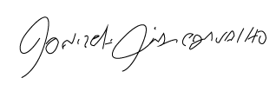
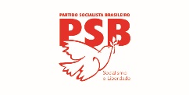
Donizetti Dias Carvalho
Vereador “Zetti da Adega”

